实验报告
实验编号： 日期：2016.9.8
样品名称： | 石墨薄片 | 所属领域： | 化学
原始尺寸： | <20μmm | 期望细度： | <1μm
样品量： | 10g | 后续分析： | SEM、TEM
其他要求：



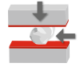



解决方案：
所选机型： | 微型行星式球磨机Pulverisette 7加强型 |  | 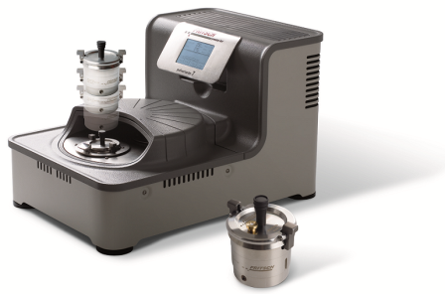
配置： | 80ml硬质钢研磨碗 +直径5mm的硬质钢研磨球
转速： | 600 rpm
分散剂： | 煤油+异辛醇
研磨时间： | 60h
最终细度：
实验说明： | 1、使用煤油和异辛醇作为分散剂是由于该溶剂具有较高的沸点，能够确保在较长研磨时间，较高或更高转速条件下的安全性更高。  2、研磨后由于石墨呈片状结构，激光粒度仪测量粒度会得到较大的测量结果，故采用SEM、TEM方式考量研磨效果  3、样品研磨前的SEM图像以与研磨后的效果进行对比：  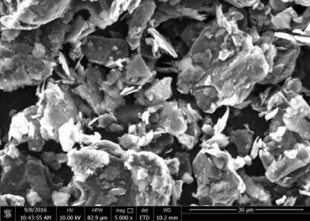
研磨效果： | 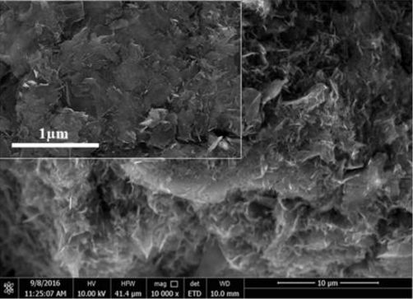  样品研磨后的SEM图像  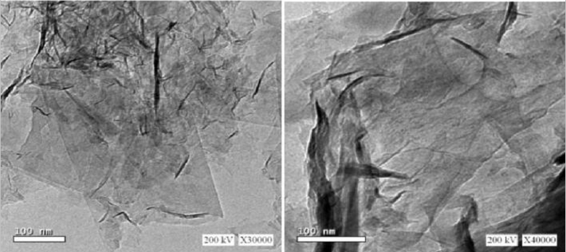  样品研磨后的TEM图像

